АДМИНИСТРАЦИЯ ЯРКУЛЬСКОГО СЕЛЬСОВЕТА

КУПИНСКОГО РАЙОНА НОВОСИБИРСКОЙ ОБЛАСТИ

ПОСТАНОВЛЕНИЕ

12.05.2015 г. № 38
с. Яркуль

Об утверждении схемы расположения на кадастровом плане территории земельного участка местоположением: Российская Федерация, Новосибирская область, Купинский муниципальный район, сельское поселение Яркульский сельсовет, «а/д «25 км а/д «Н-1612-Дружинино»

Рассмотрев представленным уполномоченным ГКУ НСО ТУАД лицом материалы межевания, земельного участка, на котором расположена автомобильная дорога, находящаяся в оперативном управлении ГКУ НСО ТУАД, руководствуясь ст. 11; 11.2; 11.10; 39.9 Земельного кодекса РФ, Федеральным законом «О введении в действие Земельного кодекса Российской Федерации от 25.10.2001 № 137-ФЗ, Законом Новосибирской области от 14.04.2003 года № 108-ОЗ «Об использовании земель на территории Новосибирской области», с учетом Решения 46 сессии № 174 четвертого созыва Совета депутатов Яркульского сельсовета Купинского района Новосибирской области администрация Яркульского сельсовета

ПОСТАНОВЛЯЕТ:

1. Утвердить схему расположения на кадастровом плане территории земельного участка ЗУ1, расположенного в кадастровом квартале: 54:15:025806, местоположением: Российская Федерация, Новосибирская область, Купинский муниципальный район, сельское поселение Яркульский сельсовет, а/д «25 км а/д «Н-1612-Дружинино» общей площадью 35150 кв.м., согласно приложения.
2.Установить вид разрешенного использования: транспорт. Категория земель – земли промышленности, энергетики, транспорта, связи, радиовещания, телевидения, информатики, земли для обеспечения космической деятельности, земли обороны, безопасности и земли иного специального назначения.
3. Контроль за исполнением настоящего постановления оставляю за собой.

Глава Яркульского сельсовета
Купинского района Новосибирской области С.Е.Гудыма

Утверждена Постановлением Администрации
Яркульского сельсовета Купинского района
Новосибирской области
от 12.05.2015 г. № 38

Схема расположения земельного участка на кадастровом плане территории

Условный номер земельного участка:
Площадь земельного участка: 35150 м²
 | Координаты, м
  Обозначение характерных точек границ
 | X |  | Y
н1 | 443627 |  | 2220102
н2 | 443621 |  | 2220123
н3 | 443577 |  | 2220089
н4 | 442858 |  | 2219507
н5 | 442373 |  | 2219118
н6 | 442277 |  | 2219040
н7 | 442271 |  | 2219034
н8 | 442263 |  | 2219023
н9 | 442248 |  | 2218997
н10 | 442251 |  | 2218997
н11 | 442266 |  | 2218990
н12 | 442276 |  | 2219006
н13 | 442286 |  | 2219020
н14 | 442316 |  | 2219046
н15 | 442666 |  | 2219328
н16 | 442862 |  | 2219484
н17 | 443508 |  | 2220007
н18 | 443589 |  | 2220073
н1 |  | 443627 | 2220102

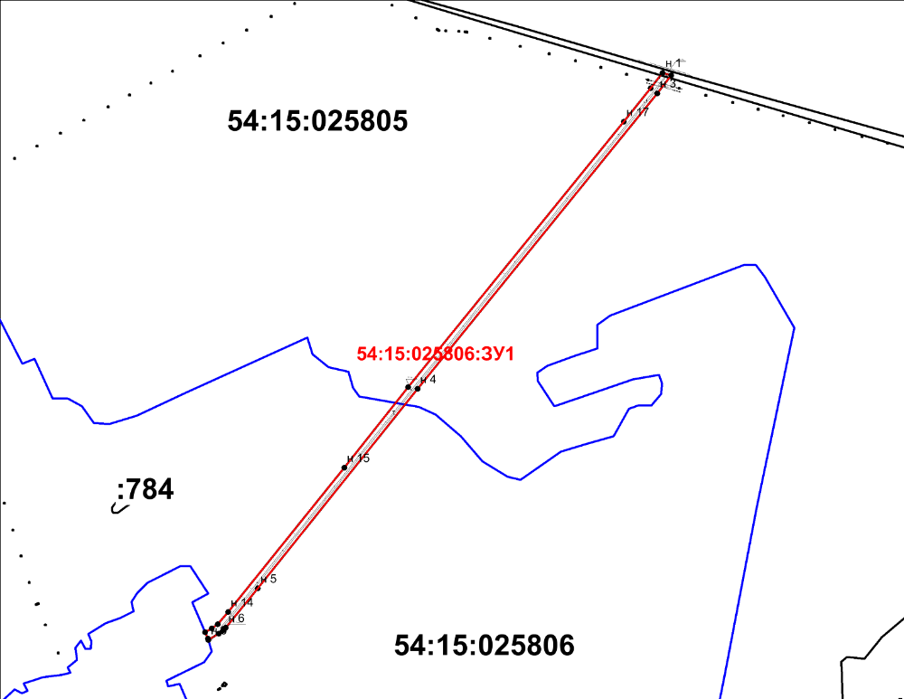

Условные обозначения:
- граница земельного участка, установленная при проведении кадастровых работ
- граница земельных участков, установленная в соответствии с требованиями земельного законодательства
- граница кадастрового квартала
н1 - обозначение характерной точки границы земельного участка, полученной при проведении кадастровых работ
1- обозначение характерной точки границы земельного участка, определенной ранее в соответствии с требованиями земельного законодательства
22:63:040307:ЗУ1- обозначение образуемого земельного участка

